**Масленица 2025 в Санкт-Петербурге: программа мероприятий**

1

**Масленица в 2025 году начнется 24 февраля и продлится до 2 марта. Основная программа мероприятий в Санкт-Петербурге, связанная с проводами зимы, состоится 1 и 2 марта 2025г.**

На Соборной площади Петропавловской крепости будут угощать 500-килограммовым блинным пирогом, на Елагином острове появится «сердце» Масленицы, а в Парке Сказок имени им. И.В. Бабушкина пройдут веселые бесплатные мероприятия и фотосессия с хаски.

Необычная "МотоМасленица" пройдет на Пискаревском проспекте.

*Итак, рассказываем обо всем по порядку.*

Масленица — это неделя перед Великим постом, в течение которой, согласно православным традициям, нельзя есть мясо, но разрешены другие продукты, в том числе молочные.

**У масленичной недели есть чёткий распорядок – каждый день несёт в себе особый смысл:**

* Понедельник – встреча (подготовка к гуляньям и пиру);
* Вторник – заигрыш (катания на санях и другие развлечения);
* Среда – лакомки (угощение всех блинами);
* Четверг – разгул (кулачные бои);
* Пятница – тёщины вечёрки;
* Суббота – золовкины посиделки;
* Воскресенье – проводы Масленицы и Прощёное воскресенье, когда принято просить прощения у близких.

**Когда будут сжигать Чучело на Масленицу 2025 года:**

2 марта 2025 (Прощёное воскресенье) – в главный день празднования Масленицы 2025

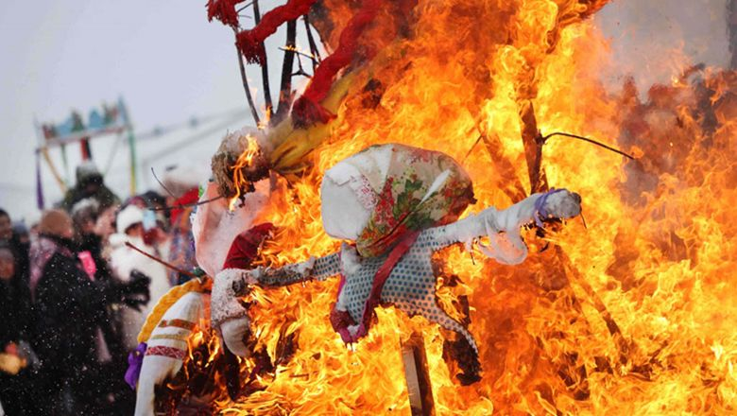

Уличные фольклорные программы "Масленица 2025" состоятся почти в каждом районе Санкт-Петербурга.

**Главными площадками масленичных гуляний и мероприятий в СПб в 2025 году будут:**Петропавловская крепость, Парк 300-летия, ЦПКиО им. С. М. Кирова, парк им. Бабушкина (Парк Сказок), этнопарк "Усадьба Богословка", русская деревня "Шуваловка", детские библиотеки и другие культурно-образовательные центры.

Есть и другие не менее интересные площадки, где пройдет насыщенная программа – например, Зубровник и Российский этнографический музей.

Масленица в Петропавловской крепости 2025 1 и 2 марта 2025 года с 12:00 до 18:30 в Петропавловской крепости пройдет праздник «Зажигай, Сударыня Масленица», где традиции встретятся с современными технологиями. Гостей ждет гигантский блинный пирог, этно-битбокс, четырехметровая фотозона с неоном, благотворительная лавка, арт-кокошники и «Тайный сударь» с подарками. Масленица в Петропавловской крепости 2025 В этом году праздник порадует посетителей уникальным сочетанием истории и современности. Одной из главных инноваций станет AI-зона. Гости увидят свои изображения на экране трехметровой высоты и почувствуют себя настоящими Сударынями или Сударями. Это digital-арт, который соединит прошлое и будущее. Оба дня сцена-солнце превратится в эпицентр музыкального драйва: этно-группа POLE, электромузыканты, битбоксеры и кавер-группы подарят настоящее шоу. На протяжении всего праздника для гостей будет играть диджей, который представит поп-фолк в синергии с электронной музыкой. Детям и взрослым предложат шесть интерактивных зон, среди которых «Заплети косы Сударыне», «Собери костюм на Масленицу», «Попади снежком в цель» и другие. Для любителей творчества организаторы проведут мастер-классы по созданию соломенных кукол. Масленица в Петропавловской крепости 2025 Главным fashion-трендом Масленицы станут кокошники. Сударыни в авторских костюмах российских дизайнеров докажут: традиция может быть стильной. Арт-кокошники от петербургской художницы и дизайнера Серафимы Злобиной станут главным акцентом образов артистов, сочетая этнику с авангардом. На протяжении двух дней среди гостей будет бродить загадочный «Тайный сударь». Он будет дарить подарки за праздничные наряды гостей — от платка до полного масленичного костюма в авторском исполнении. Масленица в Петропавловской крепости 2025 1 марта на празднике расположится благотворительная лавка от волонтеров «Теремка» с изделиями, которые они сделают своими руками. Все средства будут направлены в благотворительный фонд «Жизнь в Движении». 2 марта в этом же шатре с утра стартует открытая студия с прямой трансляцией, где ведущий с гостями будет обсуждать самые масленичные темы этого года. 2 марта участников праздника угостят гигантским блинным пирогом в полтонны от"Теремка». Блинопеки приготовят для него 3 500 блинов за 16 часов и вместе с 90 кг карамели и 70 кг бананов соберут его в воскресенье. Гости погрузятся в процесс и увидят, как герои Масленицы создают традиционный символ праздника в Петербурге. С музыкальным сопровождением поможет команда «Нескучного хора». Масленица в Петропавловской крепости 2025 2 марта в 17:30 в Петропавловской крепости на берегу Кронверкского пролива состоится огненный финал праздника: сожжение чучела Масленицы. Гости также смогут сжечь собственные соломенные куклы с записками, чтобы оставить все ненужное в прошлом и войти в весну с новыми мечтами. Организаторы праздника — Государственный музей истории Санкт-Петербурга и сеть ресторанов «Теремок». Мероприятие пройдет при поддержке Комитета по развитию туризма Санкт-Петербурга, который 2-го марта откроет еще одну площадку для празднования Масленицы в Парке 300-летия Санкт-Петербурга. Поделиться ссылкой  [Источник — kuda-spb.ru, лучшие события Санкт-Петербурга.](https://kuda-spb.ru/event/maslenitsa-v-petropavlovskoj-kreposti-2025/) Народные гуляния «Шуми, Масленица!» 2025 2 марта 2025 г. Парк на Елагином острове превратится в большую и шумную площадку для проводов зимы, всех приглашают на народные гуляния «Шуми, Масленица!». Традиционные гуляния развернутся в Сытном и Кузнечном дворе, на Потешной и Кулачной поляне. Главным центром притяжения вновь станет Масляный луг, где в завершении праздника пройдет церемония сжигания шестиметрового Масленичного Чучела. Народные гуляния «Шуми, Масленица!» 2025 Программа гуляний начнется в 12:00 и будет включать в себя шествия скоморохов и ряженых, хороводы и театральные представления, молодецкие забавы, казачью джигитовку, погружение в обряд сжигания маленьких чучел с участием фольклорных коллективов, розыгрыши вкусных подарков и призов. Всю масленичную неделю во дворике Конюшенного будет стоять самый необычный почтовый ящик — так называемое сердце чучела, выполненное мастерами Парка под руководством художника Анны Сабуровой. По задумке авторов, все желающие смогут отправить в ящик записки с теми своими отрицательными качествами, от которых хочется избавиться. 2 марта в 17:30 Масленичный поезд с ряжеными заберет сердце Чучела и отвезет его к гигантскому Чучелу на Масляном лугу. В 18:00 пройдет самое яркое и зрелищное яркое в городе сжигание Чучела. Узнать подробности можно на сайте организаторов: https://elaginpark.org/events/narodnye-gulyaniya-shumi-maslenitsa-2025/?sphrase_id=41359 Поделиться ссылкой Фотографии события Отзывы про событие народные гуляния «Шуми, Масленица!» 2025 Смотрите также события Легендарный спектакль «Кыся» 16 марта 2025 года в 19:00. Легендарная «Кыся» — 25 лет, юбилей в «Юбилейном». Билеты можно купить в конце анонса. Ярчайший театральный хит, многолетний рекордсмен по а… ОТ 4500 ₽647 Мюзикл «Лолита» В театре ЛДМ,  мюзикл по роману Владимира Набокова — «Лолита». «Она была Ло, просто Ло, по утрам, ростом в пять футов (без двух вершков и в одном носке). Она была Лола… ОТ 1500 ₽8443 Большой каток на Елагином острове 2024/25 Большой каток Елагина острова открыл сезон 2024/2025 с 04 декабря 2024 г. Площадь Большого катка — 4 000 кв.метров. ОТ 200 ₽2277 На нашем сайте вы найдете всю информацию про событие народные гуляния «Шуми, Масленица!» 2025. Куда-СПБ — это интерактивная афиша самых интересных событий Санкт-Петербурга. Куда-СПБ в курсе всех событий, которые пройдут в Санкт-Петербурге. Если вы знаете о событии, которого нет на сайте, сообщите нам! Напомнить Вы организатор этого события? Парк культуры и отдыха имени С. М. Кирова Елагин остров, некогда царская резиденция, с середины прошлого столетия перешел во владение государства и стал Центральным парком культуры и отдыха. Свое нынешнее название остров получил по имени своего владельца — Ивана Елагина, прославившегося своим гостеприимством и хлебосольством. Дворцово-парковый ансамбль на Елагином острове — объект культурного наследия ЮНЕСКО.   [Источник — kuda-spb.ru, лучшие события Санкт-Петербурга.](https://kuda-spb.ru/event/narodnye-guljanija-shumi-maslenitsa-2025/)